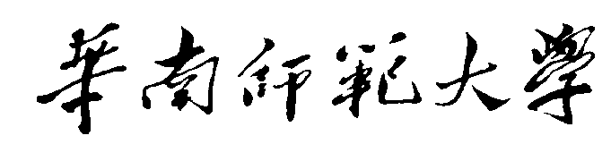

**PictureShareers——图片分享社区app产品方案设计**

**学院：计算机学院**

**小组：第七小组**

**成员：张智競、许奕聪**

**编写时间：2021/10/20**

**指导老师：李彗**

目录

一、项目可行性分析 3

（一）行业市场分析 3

（二）竞争对手分析 3

（三）自身条件分析 4

二、产品定位及目标 4

（一）产品的基本定位 4

（二）产品的主要目标用户 4

三、产品内容总策划 5

（一）应用流程规划 5

（二）设计与测试规范 5

（三）开发日程表 6

四、技术解决方案 7

（一）基本框架 7

（二）环境选择 7

（三）管理工具 7

（四）编写语言 8

五、推广方案 8

六、运营规划书 8

（一）基本运营 8

（二）发展运营 9

七、系统的主要功能 10

八、UI界面设计 10

九、关键技术和技术难点 18

十、用户体验记录和分析 19

十一、已完成的改进和存在的问题 19

（一）已完成的改进 19

（二）存在的问题 19

十二、测试大纲和测试报告 20

（一）测试大纲 20

（二）测试报告 20

十三、产品安装和使用说明 21

# 一、项目可行性分析

## （一）行业市场分析

随着人们生活条件的不断提高，温饱问题已经不再是我们关心的主要问题了，我们更多情况下关注的是精神层面的需求。尤其是智能手机普及的当下，人们都喜欢用手机来记录下自己生活的点点滴滴，一张张照片承载了生活，也承载了我们的回忆。面对手机里一张张的照片，很多人都想把自己的这份喜悦分享给其他人，希望别人能够与自己共享这一份快乐，得益于人们这种内心分享欲望的需求和如今互联网的快速发展，一个可以分享图片的生活社区就有了出现的必要。

人不能独立于社会而独自存在，以大学生为代表的一类人很喜欢用手机记录自己的日常点滴并及时上传到自己所希望发布的聊天社区。分享，是一种追求精神满足的行为，是一种自我实现。我们在分享的同时表明了自己的社会属性和群体归属感，人们在分享的同时会把自己与社会中的某个群体绑定起来，在分享自己得意作品的同时体现了自己的个人价值，在遇到让自己感到快乐、惊喜、震惊等情感的内容也会激发人们分享的欲望。现在许多人因为每天的工作或学习失去了很多与别人社交的机会，如果存在一个可以让我们分享生活，与别人在网上进行必要社交的同时还不用花费我们大量时间的app存在，将能够改善人们的社交生活模式，满足人们的社交需求和在网上找到与自己志同道合的小伙伴。

## （二）竞争对手分析

目前市场上有很多图片分享的app不多，主要有pivisionM、Faceu激萌这些，这些app或多或少都存在着自己的一点问题，比如pivisionM主要是年轻人分享二次元作品的地方，Faceu激萌主要是图片美化app。

社交类的app的数量较多，比如微信、qq、b站等，此类app虽然有qq空间、朋友圈等满足人们分享需求的地方，但是交友的圈子很小，局限于自己线下认识的朋友们，不能将自己的照片分享给不认识的陌生人，b站的社区主要是视频的分享和文章的分享。

所以对于图片分享社区app来说，市场上的竞争对手并不多，如果能满足人们的社交需求，形成一个良好的社区氛围，app的前景还是想当的不错的。

## （三）自身条件分析

本产品主要以图片管理、图片分享、社区交流为主要两点，让人们登录app后可以查看自己上传过的图片，也可以在社区中观看别人发送的图片和评论，在分享生活点滴和精美图片的同时满足自己的社交需求，而且更重要的是，我们可以利用自己生活中的碎片化时间来在社区中浏览别人的图片或者编辑自己的图片上传，不会占用自己很多时间的同时丰富了人们的社交生活。

# 二、产品定位及目标

## （一）产品的基本定位

提供一个类似于b站视频社区的一个图片分享社区，满足人们生活的分享和交流需求，丰富人们的日常生活。

## （二）产品的主要目标用户

主要面向当代年轻人群体，高中生、大学生还有年轻的打工人，还有那些对自己的生活充满热爱，希望把自己的情绪和喜欢的图片分享给别人，希望在网上找到自己的社群的人。

# 三、产品内容总策划

## （一）应用流程规划

|  |  |  |
| --- | --- | --- |
| 应用流程 | 任务 | 备注 |
| 1、前期准备 | 需求评估、文献查阅 | 先进行项目前期调研，确定是否有价值进行。接着查阅文献，起到参考作用 |
| 2、编写策划书 | 完成策划书，明确项目各种细节。 | 包括技术方案、产品功能、产品定位、开发计划等。 |
| 3、搭建环境 | 搭建策划书确定的环境以及安装管理工具，并进行简单的测试。 | 确保开发环境正常。 |
| 4、项目创建与完成 | 完成预定项目的各种功能和计划。 |  |
| 5、测试运行 | 在安卓系统的手机上进行测试，并修复各种bug。 |  |
| 6、交付测评 | 提交项目的所有文档。 | 包括策划书、总结书、使用手册。 |

## （二）设计与测试规范

1、产品设计

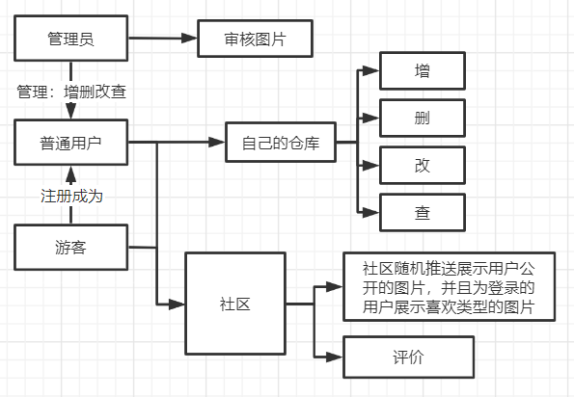

2、测试规范

前端简洁美观，可以正常加载图片。

后端代码逻辑正确，并无bug出现，都能对用户的点击请求做出正确的跳转并且处理；代码编写符合规范，在计划的框架中进行编写，各层分明，维护成本较低。

## （三）开发日程表

|  |  |
| --- | --- |
| 时间 | 任务 |
| 5-7周 | 完成项目总体设计，明确好项目的各种任务，完成策划书。 |
| 8-14周 | 基本完成本项目。 |
| 15周 | 测试项目，并且修改bug。 |
| 16周 | 完成总报告。 |

# 四、技术解决方案

## （一）基本框架

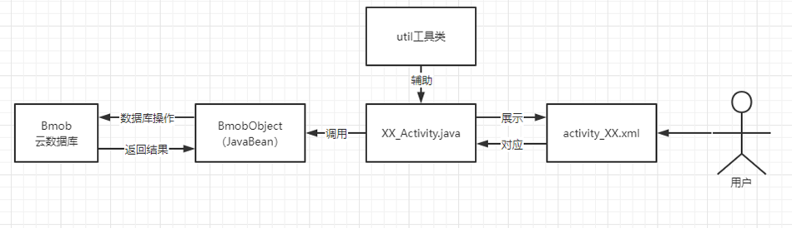

app的实现主要通过对前端界面进行点击来操纵后端的云数据库，实现用户可以上传图片和对图片进行评论。

## （二）环境选择

开发环境：Android studio

## （三）管理工具

Maven：

本项目将在Android Studio中配置管理工具maven，用来构建和管理各种依赖。

git：用版本控制工具来管理小组开发的进程。

## （四）编写语言

语言：java，sql，xml

# 五、推广方案

1、投放商业广告

2、在各个手机厂商的软件平台上上架自己的app

3、与各平台的手机厂商达成合作，在他们的手机初始软件中植入app

4、打造口碑，用良好的用户体验来吸引新的用户加入到对app的使用中。

5、在其他的主流社交平台上发表文章等信息，和网上的如b站等热门平台上的个人创作者建立合作关系，让他们体验app然后给app引流。

6、雇佣专业的摄影师、cosplayer和画师加入到app的用户中，定期给社区提供优质的图片资源。

7、在app上嫁接一些摄影画画等的课程广告，让感兴趣的用户可以通过购买课程来提高自己的个人水平，提供更优质的资源到平台中来，达成良性循环。

# 六、运营规划书

## （一）基本运营

1、基础运营

维护产品正常运作的日常普通的工作。主要的工作有审核图片，管理用户以及社区管理，确保app的环境绿色健康。

2、用户运营

负责用户的维护，扩大用户数量提升用户活跃度。进行激励活动，邀请新用户可以获得优先审核图片权限等。定期收取用户的反馈，分析用户群体的浏览兴趣。

3、内容营运

根据用户的标签，给用户推送其喜欢类型的图片。定期维护系统。

4、活动运营

针对需求和目标策划活动，通过数据分析来监控活动效果适当调整活动，以达到推广的目的。

5、渠道运营

通过商务合作、产品合作等方式，对产品进行推广输出

（二）发展运营  
 1、前期

确保app可以正常运行，检查并排除了可能存在的bug。

以增加新用户为主要目标，通过一些漂亮的图片和美观简洁的界面操作来吸引新用户。

2、中期

对用户进行分析，收集用户的反馈，更新app的一些功能，以达到用户的高要求。并且让一部分潜在创作者变成分享者，产出高质量的图片来支持app的长期发展。

3、后期

App发布后期是流量变现时期，主要在日常维护。

# 七、系统的主要功能

1、用户管理

普通用户可以在本app上注册账号使用，管理员有对全体用户管理的权限。

2、图片管理

普通用户可以浏览、查看、上传图片，可以对自己的仓库进行管理。

管理员用户负责审核上传的图片。

3、其他功能

本app还可以根据用户的浏览记录，对用户主页进行推送喜欢类型的图片。

# 八、UI界面设计

界面框架：

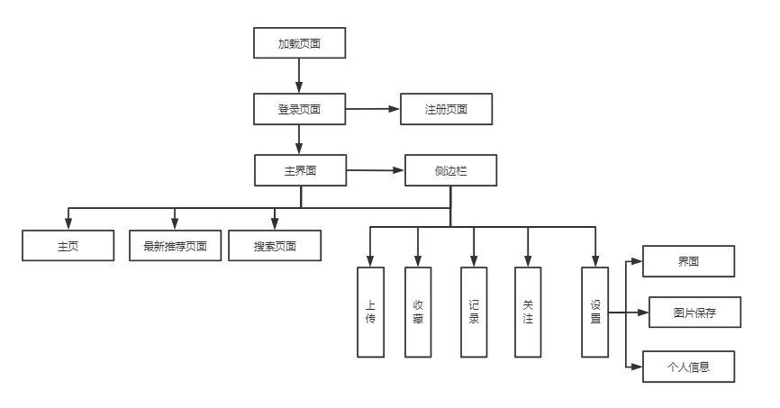

主界面：

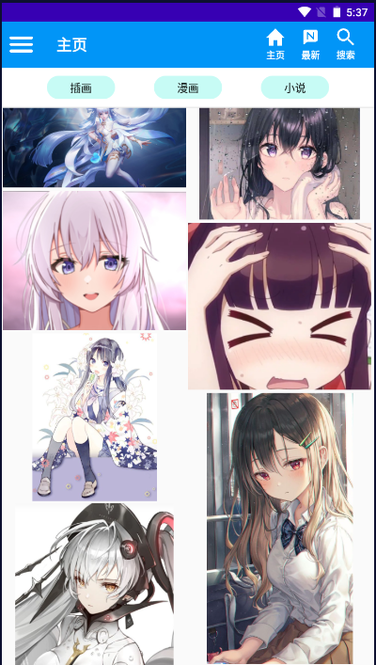

搜索界面：

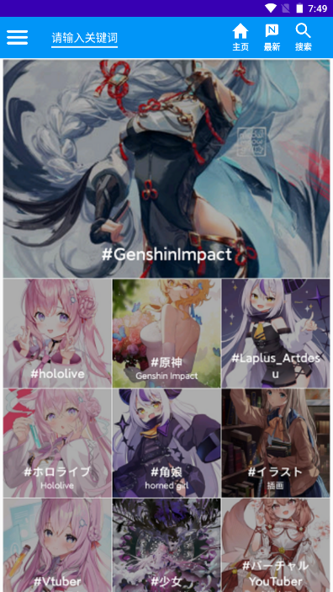

评论界面：

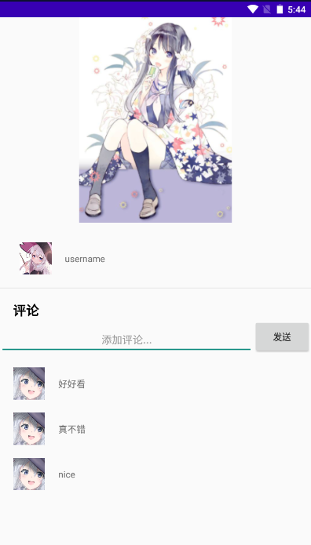

侧面工具栏：

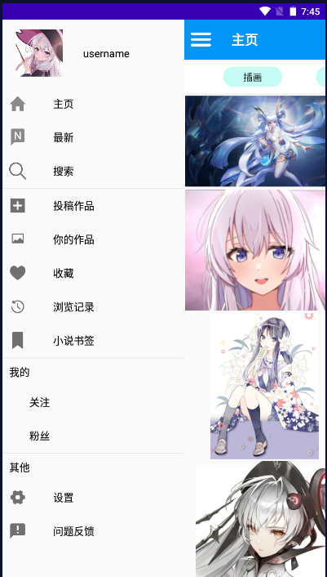

个人信息展示：

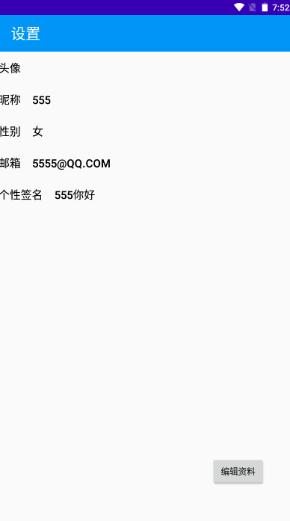

设置界面：

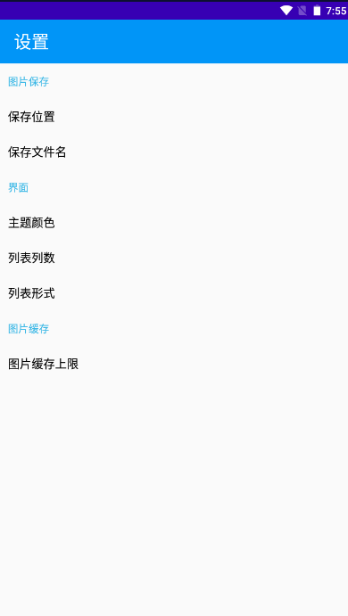

登录界面：

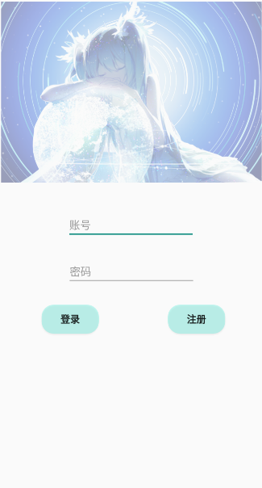

注册界面：

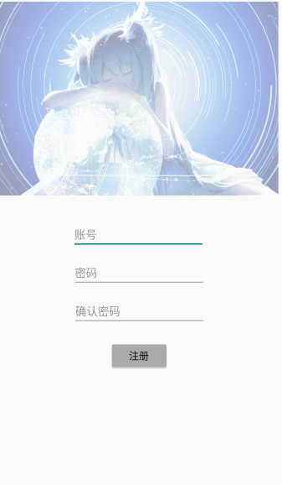

# 九、关键技术和技术难点

1. 数据库存储：使用Bmob云数据库；

2. 基本JavaBean类：继承BmobObject类；

3. 侧拉框功能：使用自定义控件；

4. 图片加载方式：图谱瀑布流，自定义控件。

# 十、用户体验记录和分析

本app目一共给四个人进行体验使用，具体使用体验如下：

|  |  |  |  |  |
| --- | --- | --- | --- | --- |
|  | UI设计美观程度 | 基体功能体验 | 各种刷新速度 | 总满意程度 |
| 用户1 | 9 | 8 | 9 | 8 |
| 用户2 | 8 | 9 | 9 | 9 |
| 用户3 | 8 | 7 | 9 | 8 |
| 用户4 | 9 | 9 | 8 | 9 |

备注：满分10分。

总结：目前测试用户对于本app较为满意，得到的使用体验总结是UI设计较为美观，功能较为齐全，界面响应速度快，总体来说较为满意。

# 十一、已完成的改进和存在的问题

## （一）已完成的改进

1. 数据库的完善，加入较多测试数据。

2. 增加搜索功能。

## （二）存在的问题

1. 功能还有一些未完善，如由于图片类型表为构建，用户无法通过图片类型搜索图片；还有目前不支持用户自己上传图片，只能管理员上传。

2. 数据库的不足：由于采用的云数据库是Bmob，在免费的范围内，其可以存储的数据空间很小，不足以支持大量用户的图片数据存储。

# 十二、测试大纲和测试报告

## （一）测试大纲

本次测试的内容主要是登录注册界面、主界面和工具栏的各个点击事件

测试方法，把apk安装到手机中对上面的内容进行测试。

## （二）测试报告

|  |  |  |  |
| --- | --- | --- | --- |
| 测试内容 | 测试方法 | 预期结果 | 实际结果 |
| 注册界面 | 不输入任何信息点击注册按钮 | 无任何反应 | 无任何反应 |
|  | 输入已经注册过的用户名 | 提示用户已经注册过 | 提示用户已经注册过 |
|  | 输入两次密码输入不一致 | 把两次输入的密码清空，提示两次输入密码不一致 | 把两次输入的密码清空，提示两次输入密码不一致 |
| 登录界面 | 输入不存在的用户名 | 提示用户名和密码不一致 | 提示用户名和密码不一致 |
|  | 输入和用户名不匹配的密码 | 提示用户名和密码不一致 | 提示用户名和密码不一致 |
| 主页面 | 点击主页面的搜索框 | 进入搜索页面 | 进入搜索页面 |
|  | 点击主页面的图片 | 进入图片评论界面 | 进入图片评论界面 |
|  | 主界面往下拉 | 显示新的图片内容 | 显示新的图片内容 |
|  | 主页面侧拉 | 显示侧边工具栏 | 显示侧边工具栏 |
|  | 点击左上角的工具栏按钮 | 显示侧边工具栏 | 显示侧边工具栏 |
| 工具栏界面 | 点击主页按钮 | 返回主页面 | 返回主页面 |
|  | 点击搜索按钮 | 进入搜索页面 | 进入搜索页面 |
|  | 点击顶部的名字 | 进入个人信息显示页面 | 进入个人信息显示页面 |
|  | 点击设置按钮 | 进入信息设置界面 | 进入信息设置界面 |
| 信息设置界面 | 点击编辑信息按钮 | 进入编辑信息页面 | 进入编辑信息页面 |
| 信息编辑界面 | 输入个人信息后点击确认更改 | 个人信息修改成功并在信息显示页面作出对应的修改 | 个人信息修改成功并在信息显示页面作出对应的修改 |
|  | 不输入全部的信息框后点击确认更改 | 提示有信息修改框没有输入并修改失败 | 提示有信息修改框没有输入并修改失败 |
| 用户评论界面 | 输入用户信息，点击发送 | 用户信息发送成功并在下面评论区显示 | 用户信息发送成功并在下面评论区显示 |
|  | 什么都不输入点击发送 | 没有任何反应 | 没有任何反应 |

# 十三、产品安装和使用说明

apk安装环境：android6.0以上